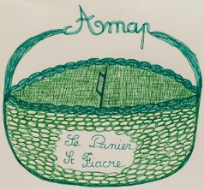
LE PANIER SAINT FIACRE

Bulletin d’adhésion 2022

Je soussigné/e : ……………………………………………………………………………………………………………………………….
Adresse : …………………………………………………………………………………………………………………………………….…..
Téléphone : ……………………………………………………..…. Portable : ………………………………………………………..
Courriel : ……………………………………………………………..………………………………………………

- Souhaite adhérer à l’association «Le Panier saint Fiacre» en tant que (cochez la case correspondante) :

Abonné/e à un(des) Contrat(s) :

Légumes : Demi panier Panier Intermittent (liste d’attente)
Volailles Fromages de chèvre Farines Œufs Bœuf
Fleurs

Membre bienfaiteur (je ne souhaite pas participer à la souscription au Réseau Amap-IdF)

Validité de l’adhésion : Année civile 2022

L’adhésion implique le respect des Statuts* et du Règlement Intérieur* qui sont à la disposition de l’adhérent sur demande.

L’adhérent s'engage à respecter les principes et engagements définis dans la Charte des AMAP*,

Montant de l’adhésion : 15 €, par chèque uniquement, libellé à l’ordre de : "Le Panier Saint-Fiacre".
Une partie de cette somme (10€) sera reversée au Réseau AMAP-IDF, fédération régionale des AMAP.

Date :
Signature de l’adhérent :

* Documents disponibles auprès du Bureau de l’association.

